RAPPORT SUR LE STAGE

01/09/2021 AU 01/11/2021

Au sein de la société : JNF PRODUCTION

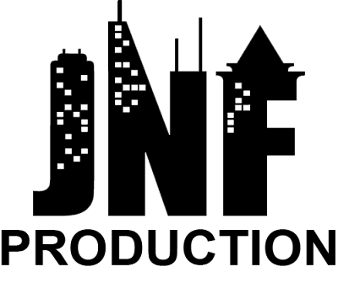

A Safi

Entant que :

Développeur full stack

Réalisé par Sif Eddine Rkhis

Etudiant de :

|  |  |
| --- | --- |
|  |  |
|  |  |

Encadré par :

Monsieur Mohamed Reda Bessak

Page 1

Page 2

SOMMAIRE

Table des matières Sommaire...................................................................................................................2

Entreprise accueil.......................................................................................................4

Présentation du projet 1.............................................................................................5

Réalisation de site.............................................. ........ ..............................................6

Les Outils de développement et Choix des technologies ...........................................

1. XAMPP................................................................................................................. 6

2. VS Code................................................................................................................6

3. MySQL..................................................................................................................7

4. HTML................................................................................................................... 7

5. CSS..................................................................................................................... 8

6. Bootstrap..............................................................................................................8

7. JavaScript ...........................................................................................................9

8. Ajax......................................................................................................................9

9. PHP....................................................................................................................10

10. Adobe XD.........................................................................................................10

Présentation de Projet.....................................……................................................11

Conception ............................................................................................................ 11

Page 2

Login..................................................................................................................... 12

Register .................................................................................................................13

Home .....................................................................................................................13

Album( User)..........................................................................................................14

Edit & Delete song..................................................…............................................15

Update……….........................................................…............................................15

Architecture…….....................................................…............................................16

Présentation du projet 2.........................................…............................................18

Home……….........................................................…..............................................18

Our food……….........................................................…..........................................19

Plans………..............................................................…..........................................19

Contact Us………...................................................................................................20

Our food……….........................................................…..........................................21

Remerciement……….................................................…........................................22

Page 3

ENTREPRISE ACCUEIL

DESCRIPTION DE L’ENTREPRISE

Page 3

JNF PRODUCTION est une agence spécialisée en communication visuelle,

située à SAFI - MAROC, 15 rue fkih rifi quartier biada, Safi 46000.

Page 3

Les compétences de son équipe en service à la clientèle. En tant qu'équipe hautement professionnelle, l'entreprise peut satisfaire les besoins du client en matière de création photographique, musicale et vidéo. Du développement Web à l'infographie et à l'hébergement bien sûr, tout ce dont un client rêve, entre nos mains, il peut être réalisé !

CONTACT DE L’ENTREPRISE

Téléphone : +212619841062

Email: reda.bessak@jnfproduction.net

Site Web: www.jnfproduction.net

Directeur Technique & Gérant : Mr Mohamed Reda Bessak

Page 4

PRESENTATION PROJET 1

LA CRÉATION D’UNE APPLICATION D'UNE LIBRAIRIE MUSICALE :

Wolf-Music est une plate-forme musicale qui vous permet d'écouter de la musique sans limites, et la plate-forme vous permet de nombreuses fonctionnalités, notamment la création d'une liste de chansons préférées, et la plate-forme est facile à utiliser et flexible pour convertir d'une musique à une autre.

Logo :



Lien :

https://github.com/sif1414/wolf-music

Page 5

Page 5

RÉALISATION DE SITE

LES OUTILS DE DÉVELOPPEMENT ET CHOIX DES TECHNOLOGIES

**1-XAMPP :**



Ce logiciel est nommé XAMPP qui signifie Apache, MySQL, PHP et Perl tandis que la lettre "X" est conçue comme un logiciel qui peut fonctionner sur quatre OS principaux comme Windows, Mac OS, Linux et Solaris. Ce terme est souvent appelé multiplateforme (logiciel multi OS). Comme son nom l'indique sur ce seul logiciel est une combinaison de plusieurs logiciels avec la même fonction qui prend en charge les fabricants de sites Web qui veulent leur propre serveur Web sur un PC ou un ordinateur portable. Ce logiciel est également sous licence GNU et peut être téléchargé gratuitement sur Internet étant donné son rôle vital, en particulier pour les créateurs de sites Web novices.

Page 6

**2-Visual Studio Code :**

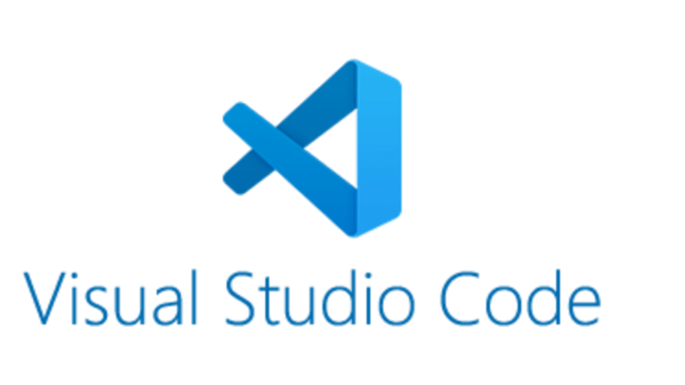

Visual Studio Code est un éditeur de code source léger mais puissant qui s'exécute sur le bureau et qui prend en charge JavaScript, TypeScript et Node.js. Il dispose d'un large éventail d'extensions disponibles pour d'autres langages, notamment C++, C#, Python et PHP. Il est basé sur Electron de GitHub, qui est une version multiplateforme du composant d'édition de code Atom, basé sur JavaScript et HTML5. Cet éditeur est un environnement de développement intégré (IDE) complet conçu pour les développeurs qui travaillent avec les technologies en nuage ouvertes de Microsoft.

Page 6

**3-MySQL :**



Un serveur de bases de données relationnelles SQL développé dans un souci de performances élevées en lecture, ce qui signifie qu'il est davantage orienté vers le service de données déjà en place que vers celui de mises à jour fréquentes et fortement sécurisées. Il est multi-threads et multiutilisateurs.

**4-HTML :**



HTML (HyperText Markup Language) représente l'ensemble des codes de balisage insérés dans un fichier en vue de l'affichage d'une page dans un navigateur Web. Le balisage indique au navigateur Web comment présenter à l'utilisateur les mots et les images d'une page Web sur Internet. Bien que chaque code de balisage individuel soit un élément à proprement parler, on les appelle communément des balises. Certains éléments, présentés sous forme de paires, indiquent le début et la fin de l'effet d'affichage. La version la plus récente de HTML est HTML 5.0.

Page 7

**5-CSS :**



CSS veut dire cascading style sheets, sont aussi appelé feuilles de style en français. Le CSS est un langage déclaratif simple qui permet de gérer la présentation d’une page internet, donc d’une page html ou d’un document xml. Le CSS a des règles qu’il est nécessaire d’appliquer à des documents html : positionnement des éléments, alignement, police, couleurs, bordures… L’objectif du CSS est de séparer la structure d’un document html ainsi que sa présentation, donc de définir un style. Il sera ainsi possible dans ce même document html, de fournir des informations précises pour mettre en avant certains éléments .

Page 7

Page 8

Page 9

**6-Bootstrap :**



Un Framework CSS gratuit et open-source destiné au responsive, Frontend Web développement. Il contient des modèles de conception basés sur CSS et JavaScript pour la typographie, les formulaires, les boutons, la navigation et d'autres composants d'interface.

Page 8

**7-JavaScript :**



Le JavaScript est un langage informatique utilisé sur les pages web. Ce langage à la particularité de s'activer sur le poste client, en d'autres mots c'est votre ordinateur qui va recevoir le code et qui devra l'exécuter. C'est en opposition à d'autres langages qui sont activé côté serveur. L'exécution du code est effectuée par votre navigateur internet tel que Firefox ou Internet Explorer.

**8-Ajax :**



est une méthode utilisant différentes technologies ajoutées aux navigateurs web entre 1995 et 2005, et dont la particularité est de permettre d'effectuer des requêtes au serveur web et, en conséquence, de modifier partiellement la page web affichée sur le poste client sans avoir à afficher une nouvelle page complète. Cette architecture informatique permet de construire des applications Web et des sites web dynamiques interactifs. Ajax est l'acronyme d'asynchronous JavaScript and XML : JavaScript et XML asynchrones.

Page 9

**9-PHP :**



Le PHP (HyperText Preprocessor) est un langage de programmation libre, il est énormément utilisé de nos jours pour gérer des pages web dynamiquement via généralement un serveur HTTP. LE PHP est un langage interprété, cela veut dire que celui-ci doit être interprété par un serveur afin d'afficher correctement le contenu demandé. Il est bien évidemment possible d'utiliser PHP en local (Serveur local : wamp, xampp, easyphp...).

**10-Adobe XD :**



est un logiciel de design ultra complet, compatible avec les outils artistiques de la gamme Adobe : Illustrator, Photoshop, After Effects, et la bibliothèque Creative Clouds. Avec Adobe XD vous pourrez créer un site Web, une application mobile, ou tout design dont vous auriez besoin.

**conception logicielle de l’application**

Page 10

Page 10

PRESENTATION DE PROJET

**1-conception logicielle de l’application :**

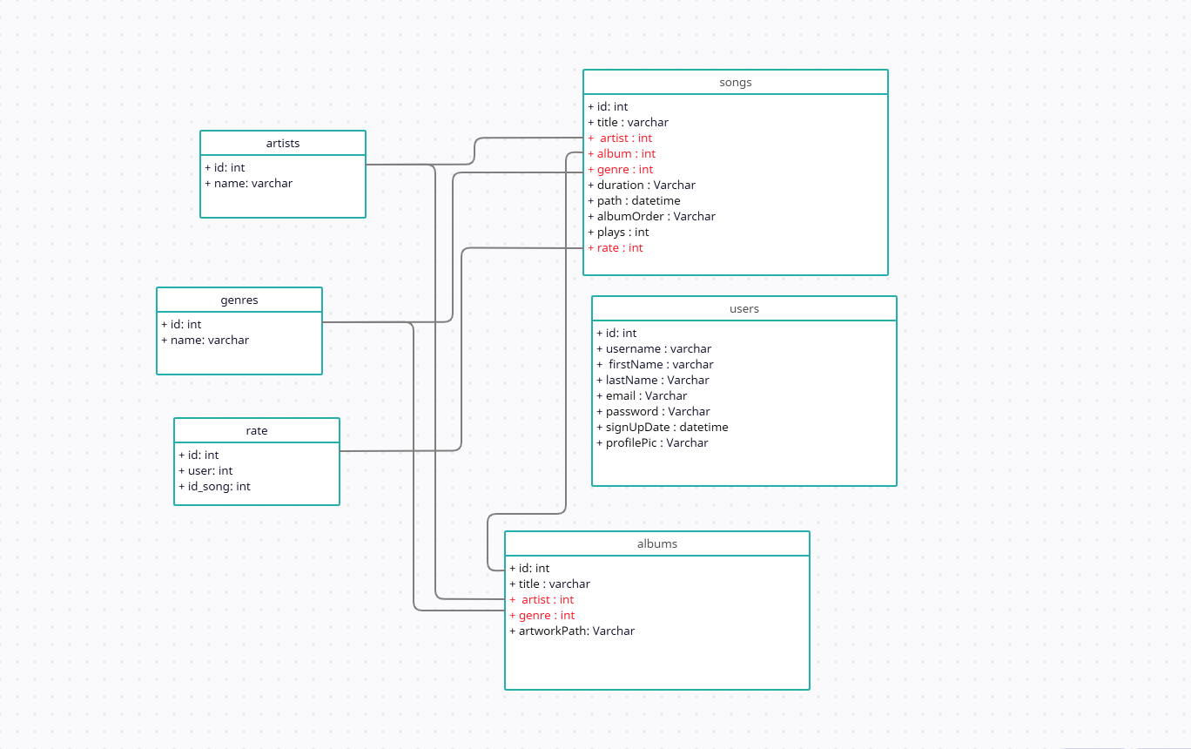

Diagramme de classe

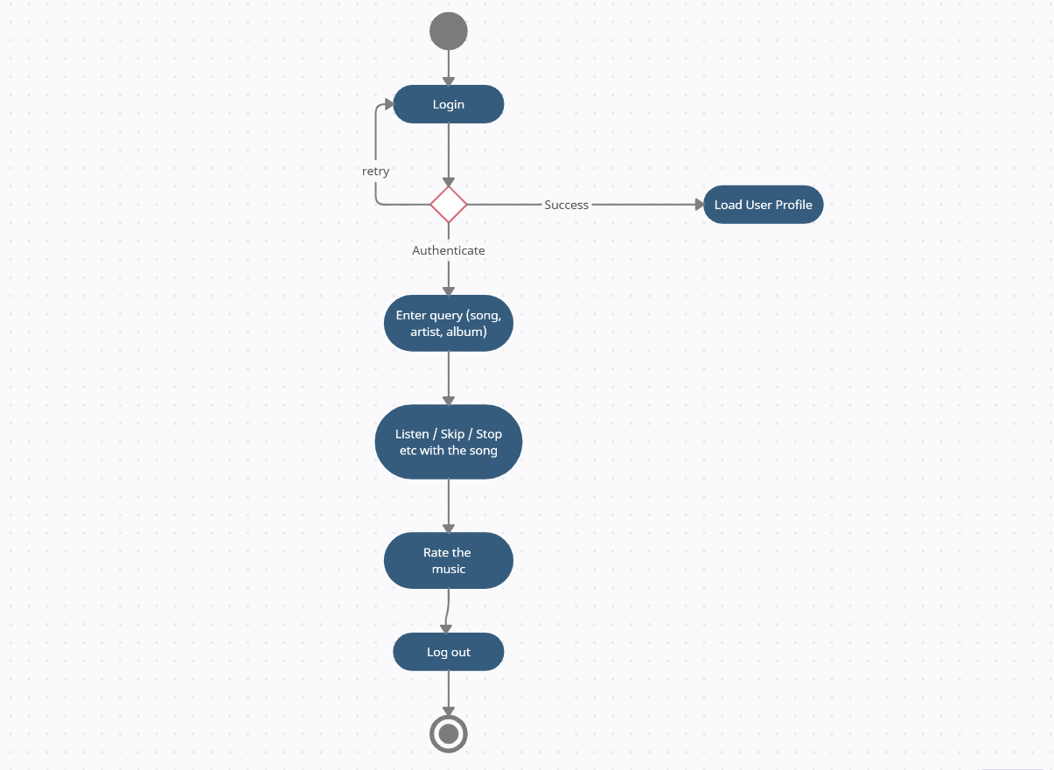

Diagramme de séquence

Page 11

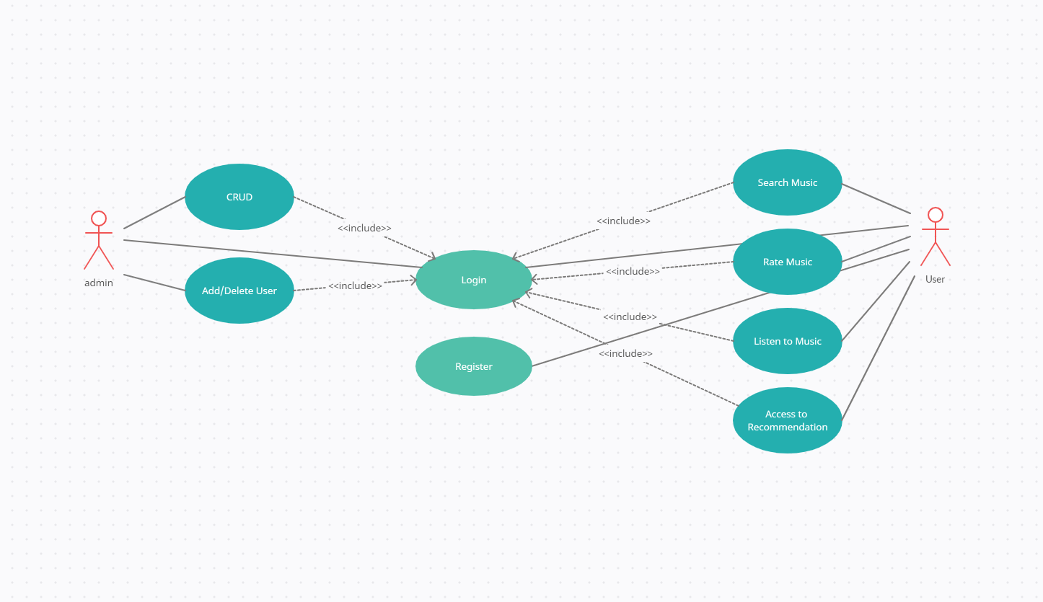

Diagramme de cas d’utilisation

**2-Login page :**

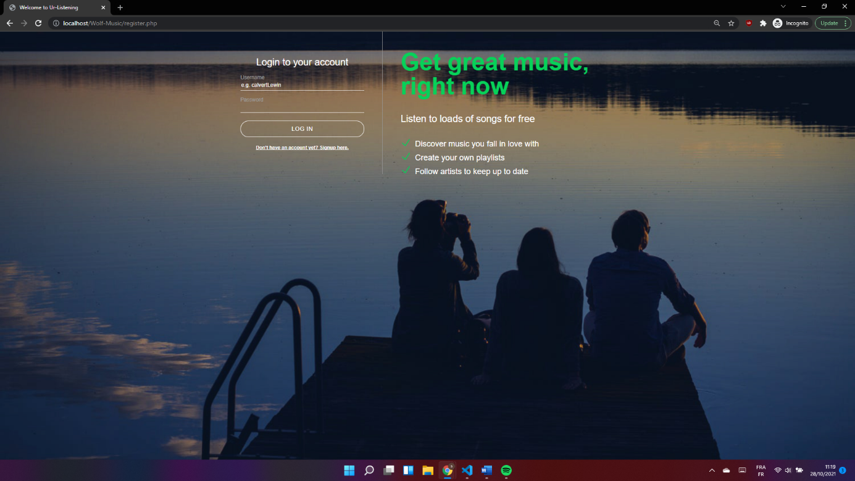

Page 12

Page 11

**3-Register page :**

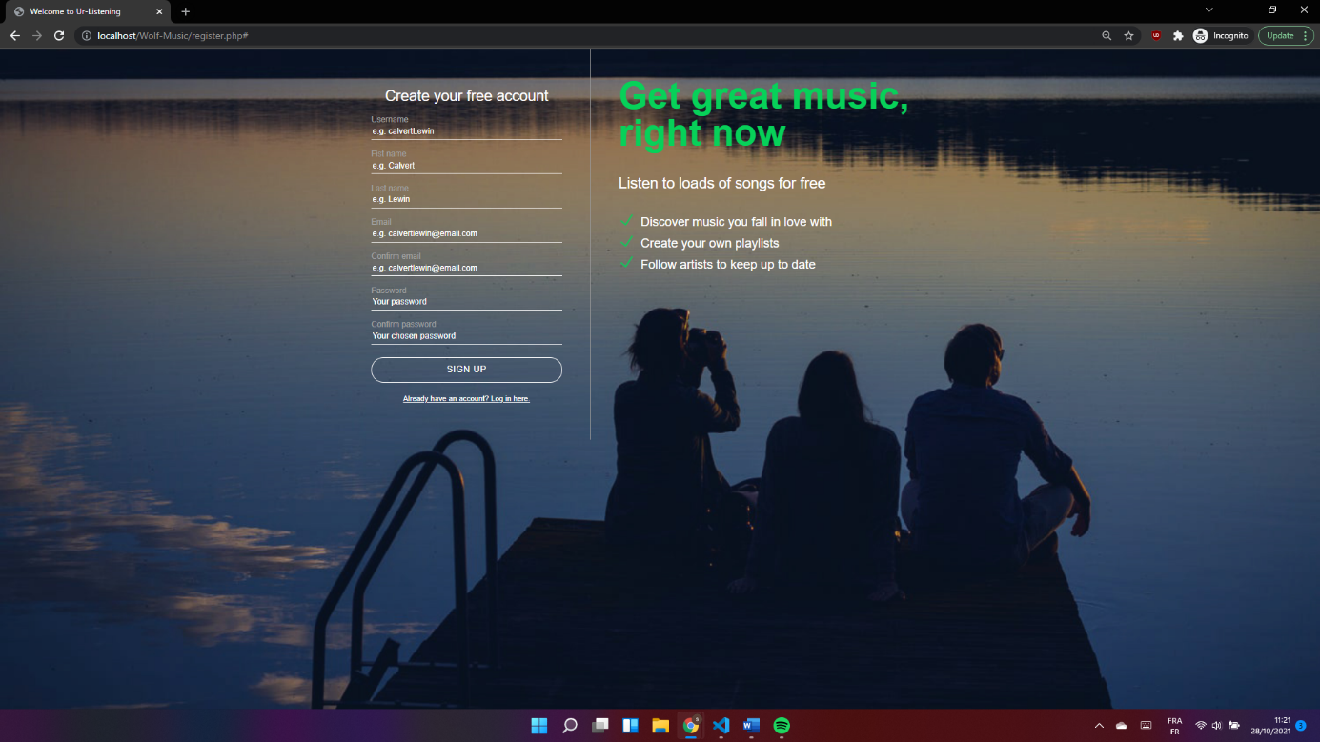

**4-Home page (User) :**

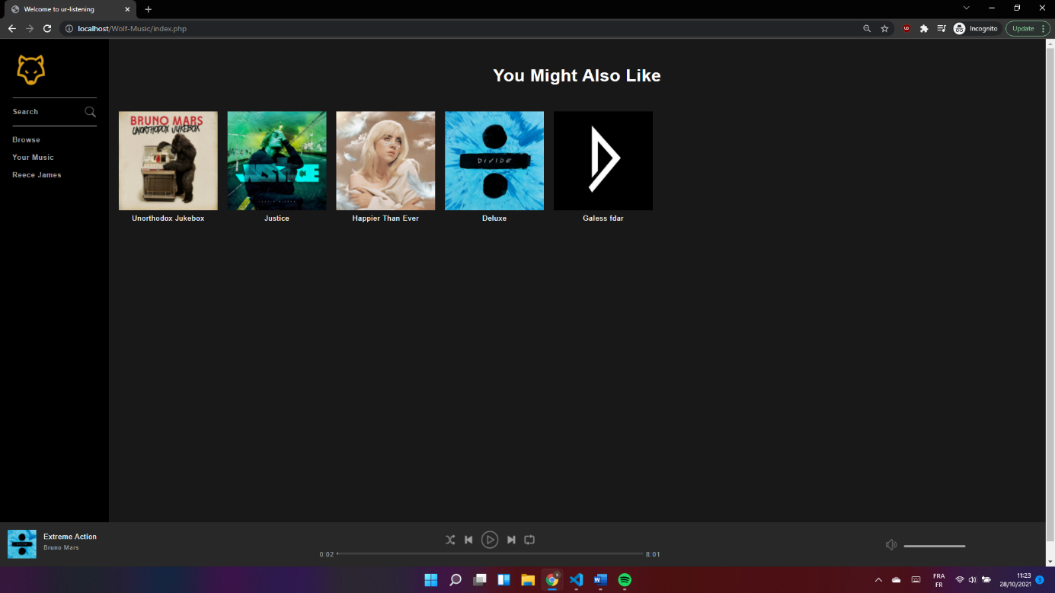

Page 13

**5-Album page** **(User) :**

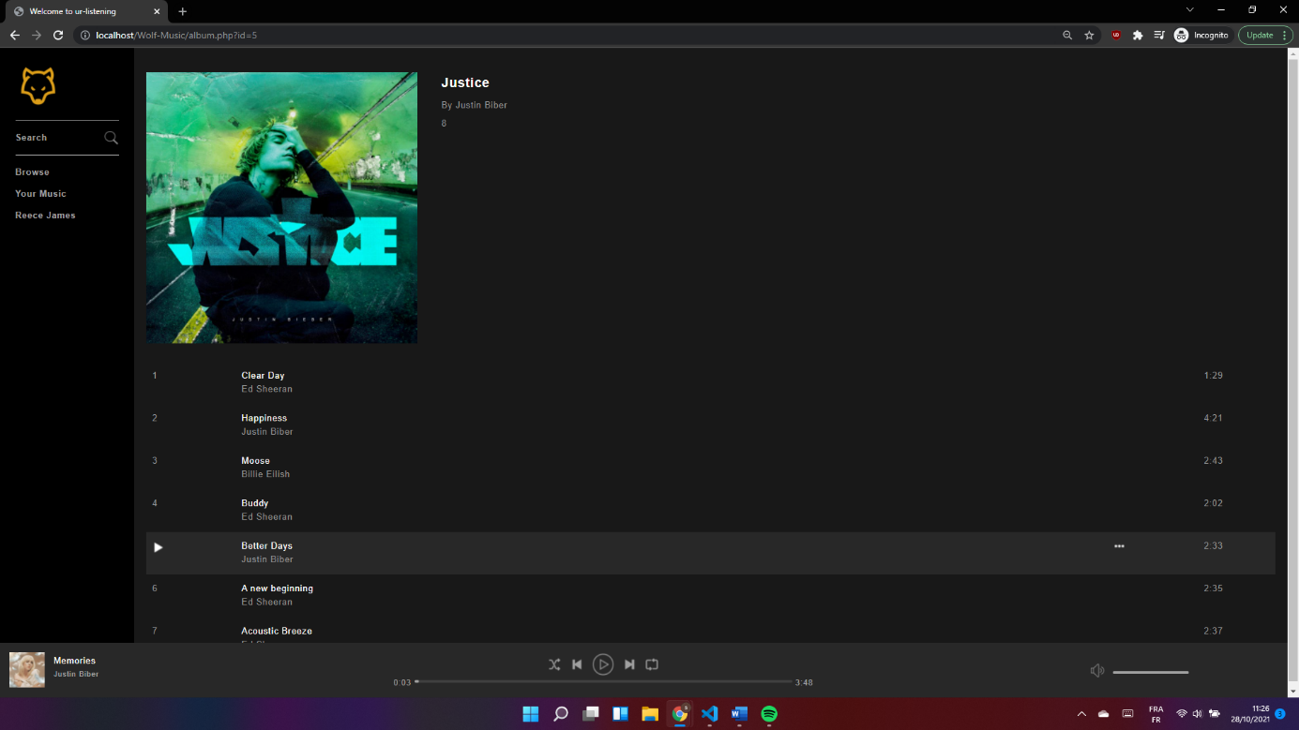

Page 14

**6-Home page (Admin) :**

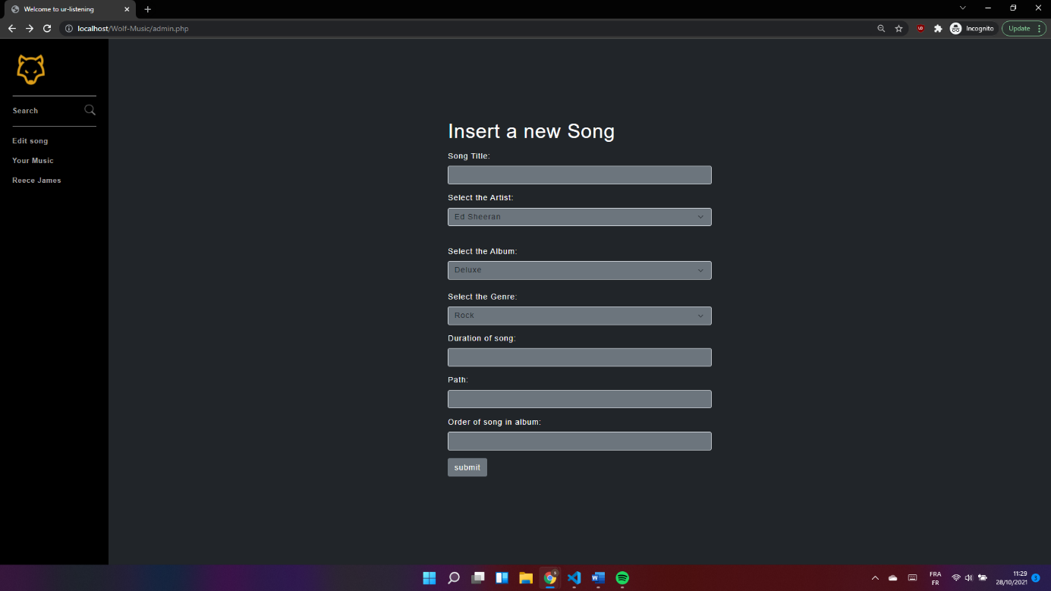

**7-Edit song et Delete song page (Admin) :**

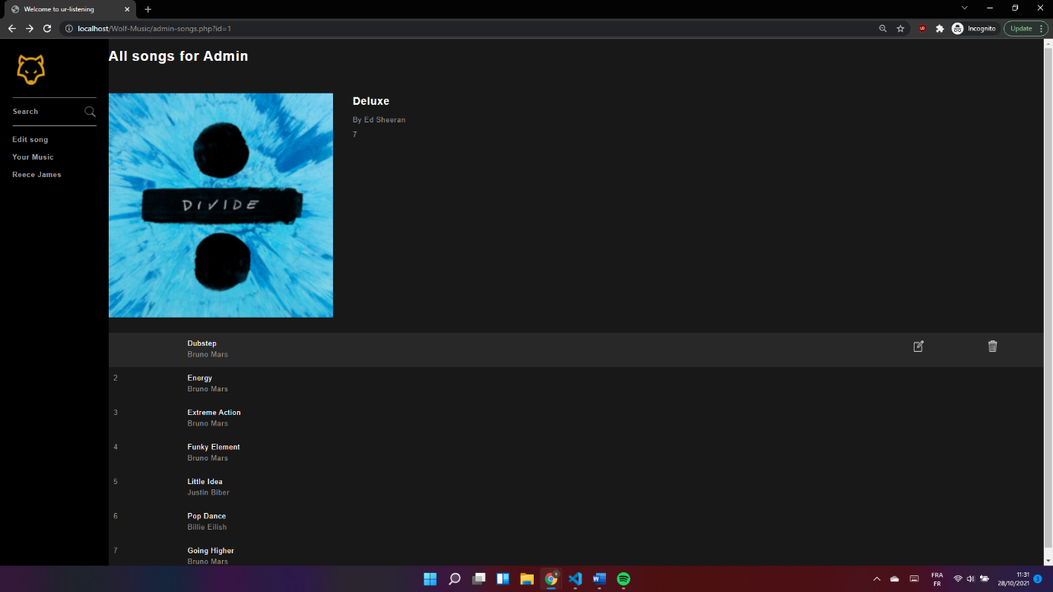

**8-Update song page :**

Page 15

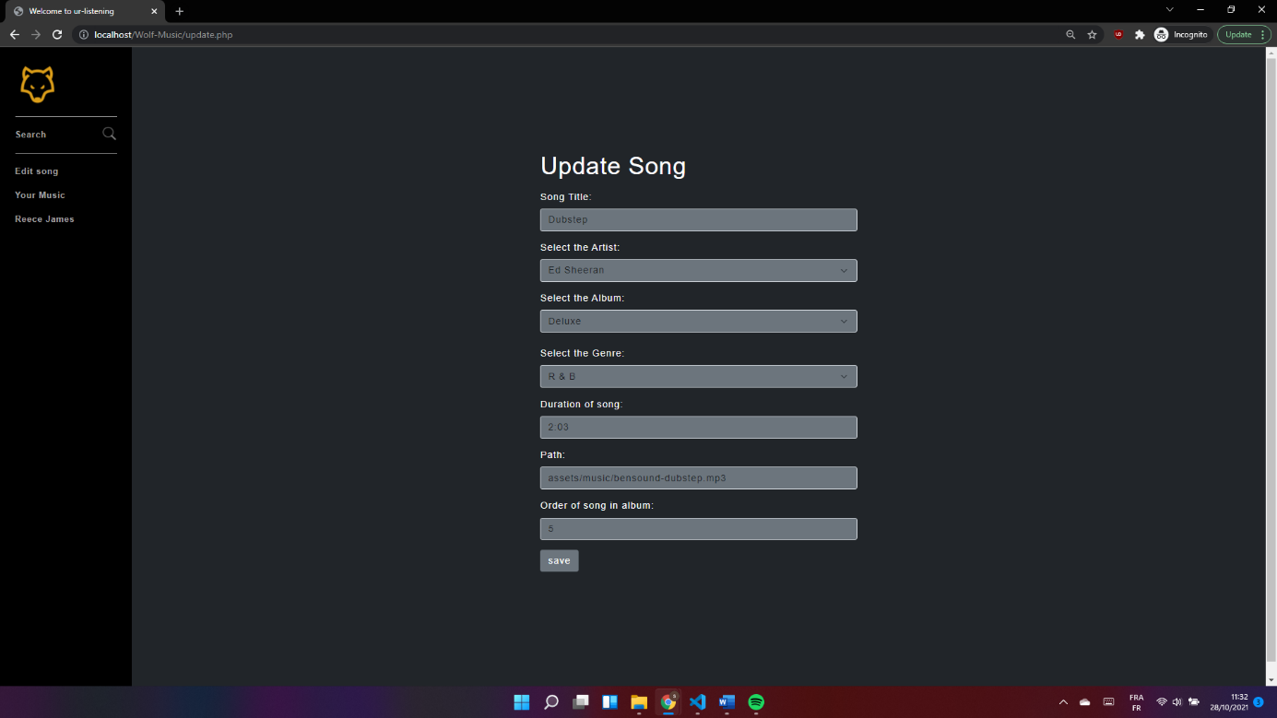

**9- Architecture :**

I – assets et includes :

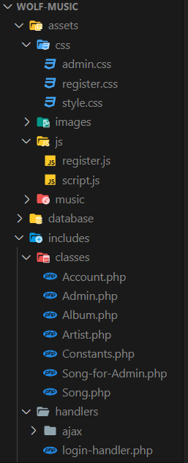

Page 16

II – handlers et views :

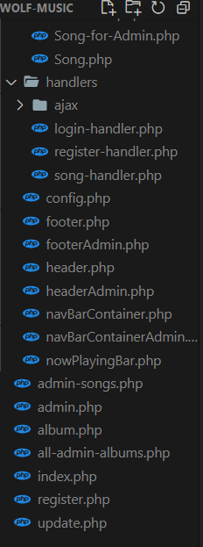

Page 17

PRESENTATION PROJET 2 :

FAIT UNE MAQUETTE D’UNE SITE WEB POUR UN RESTAURANT :

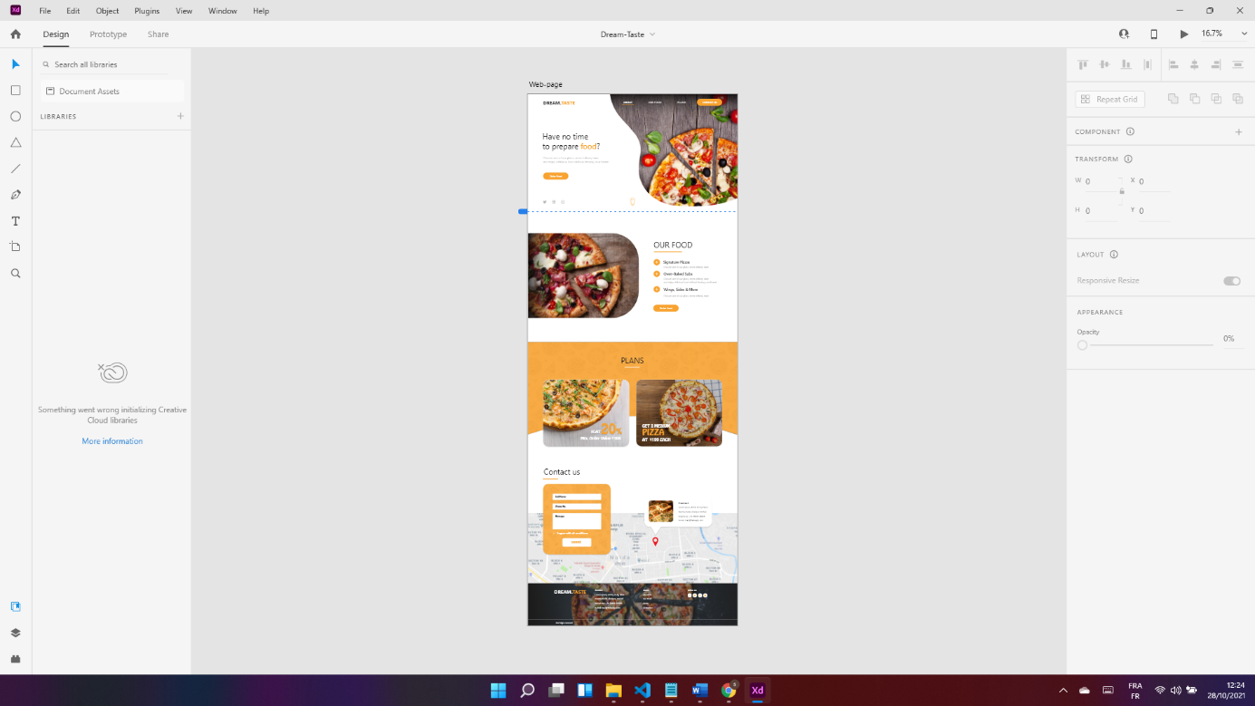

**1-Home page :**

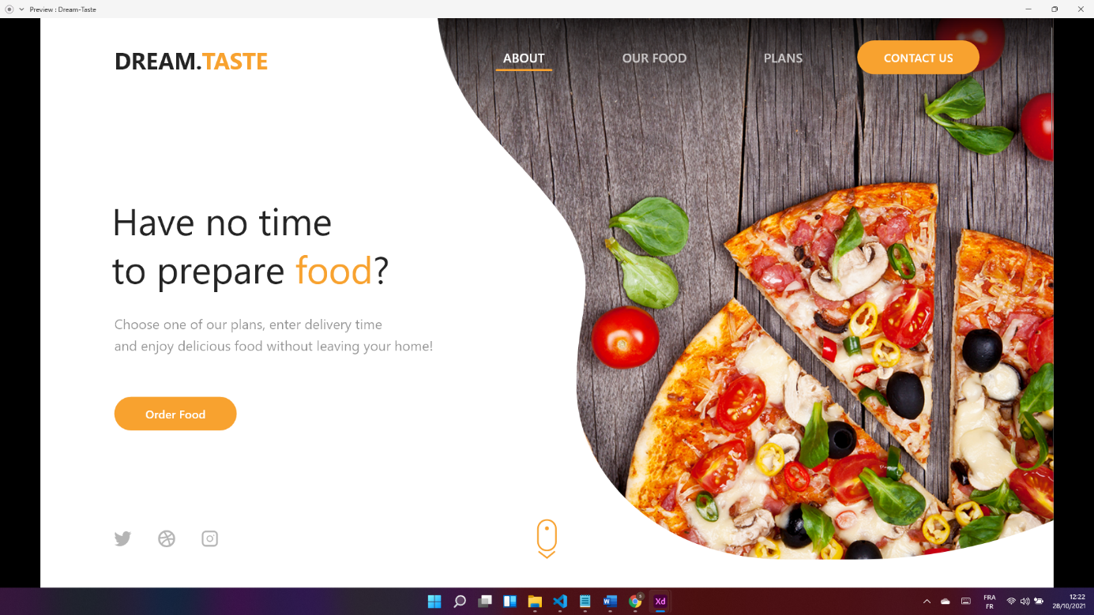

Page 18

**2-Our food :**

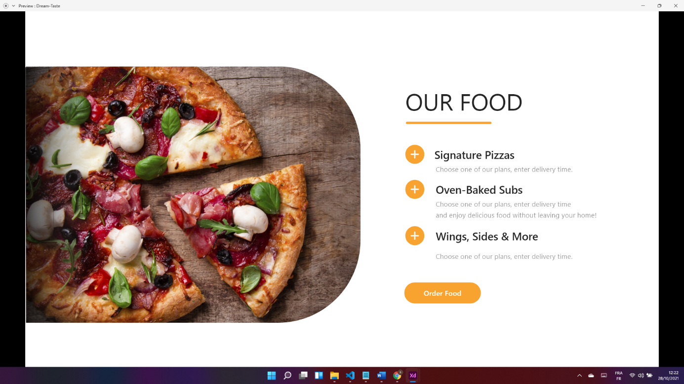

**3-Plans :**

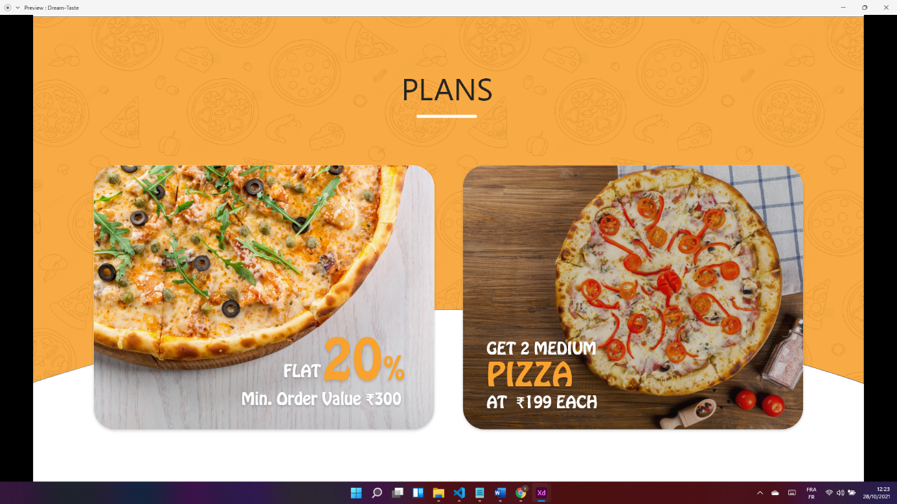

Page 19

**3-Contact us:**

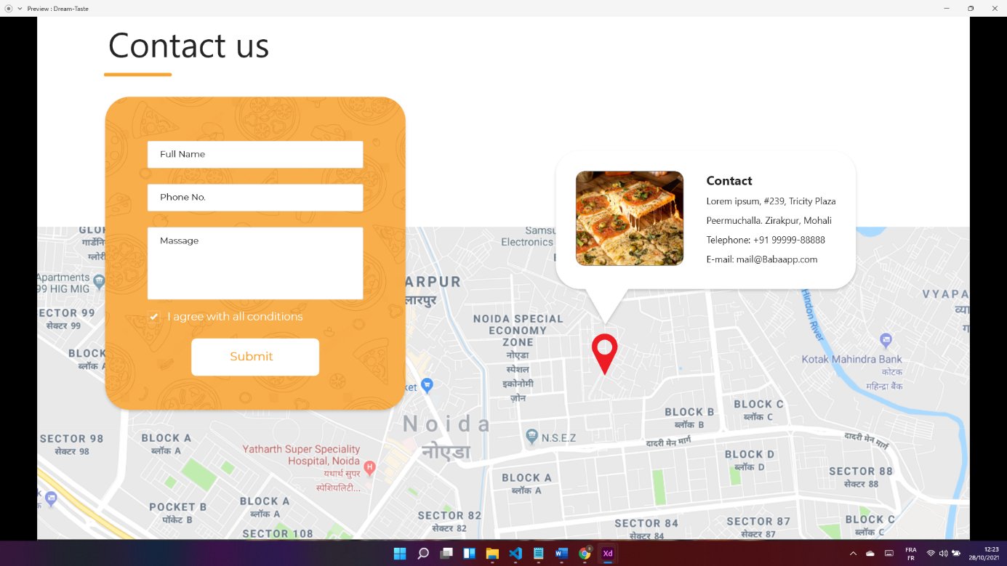

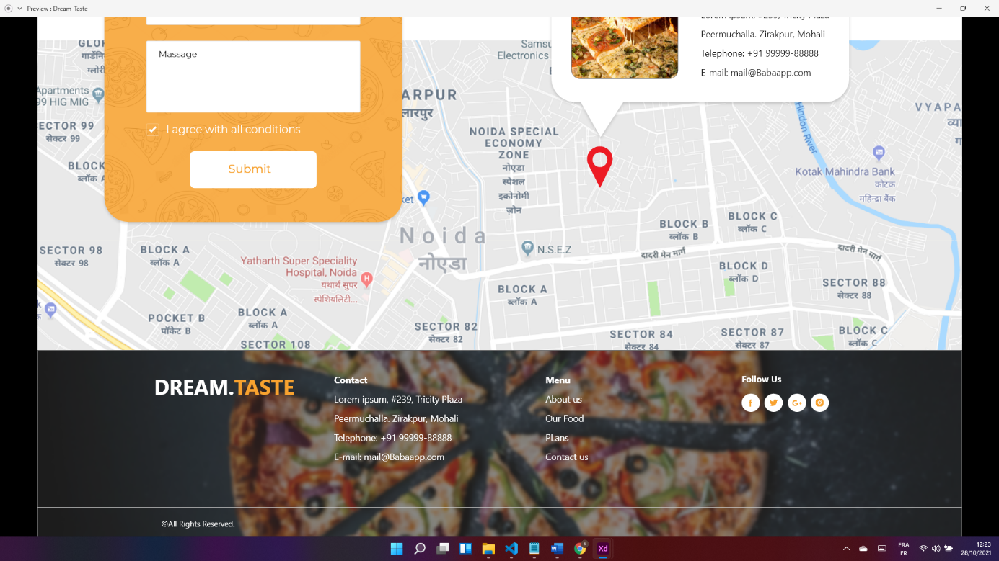

Page 20

Finalement, je tiens à exprimer mes sincères gratitudes envers tous ceux qui m'ont aidé ou ont participé au bon déroulement de ce stage. Je tiens à remercier dans un premier temps, toute l’équipe pédagogique de Youcode et les intervenants professionnels responsables de la formation. Sans eux, ce travail n'aurait pas été couronné de succès. Je remercie également mon encadreur, Mr Youness Echchadi qui m'a beaucoup aidé pour sa disponibilité et son suivi, son écoute et surtout ses judicieux conseils, qui ont contribué à alimenter mes réflexions et m'ont permis d'élaborer.

Page 21

Je désire aussi remercier les staffs de YouCode Safi, qui nous eûmes fourni les outils nécessaires à la réussite de ma formation.

Je veux remercier aussi mon encadrant Mr Mohammed Reda Bessak.qui m’ouvrir les portes de sa société pour pratiquer mes connaissances dans une environnement professionnelle. Enfin, je voudrais exprimer mes reconnaissances envers tous ceux et celles qui ont contribué de près ou de loin à l’accomplissement de ce travail trouvent l’expression de mes remerciements les plus chaleureux.